CoreDel RGD

1 Introduzione 3
1.1 Informazioni sul progetto 3
1.2 Abstract 3
1.3 Scopo 3
2 Analisi 4
2.1 Analisi e specifica dei requisiti 4
2.1.1 Requisiti funzionali 4
2.1.2 Requisiti Non Funzionali 6
2.2 Use case 8
2.3 Pianificazione 9
2.4 Analisi dei mezzi 9
2.4.1 Software 9
2.4.2 Hardware 9
3 Progettazione 10
3.1 Design dell’architettura del sistema 10
3.2 Design dei dati e database 10
3.3 Design delle interfacce 11
3.4 Design procedurale 12
4 Implementazione 13
5 Test 13
5.1 Protocollo di test 13
5.2 Risultati test 14
5.3 Mancanze/limitazioni conosciute 14
6 Consuntivo 14
7 Conclusioni 14
7.1 Sviluppi futuri 14
7.2 Considerazioni personali 14
8 Glossario 14
9 Bibliografia 15
9.1 Sitografia 15
10 Allegati 15

Introduzione

Informazioni sul progetto
In questo capitolo raccogliere le informazioni relative al progetto, ad esempio:
- Allievo/i e docente/i coinvolti nel progetto e rispettivi ruoli,
- scuola, sezione, materia/e,
- date di inizio e termine di consegna,
- …

Abstract
È una breve e accurata rappresentazione dei contenuti di un documento, senza notazioni critiche o valutazioni. Lo scopo di un abstract efficace dovrebbe essere quello di far conoscere all’utente il contenuto di base di un documento e metterlo nella condizione di decidere se risponde ai suoi interessi e se è opportuno il ricorso al documento originale.

Può contenere alcuni o tutti gli elementi seguenti:
- Background/Situazione iniziale
- Descrizione del problema e motivazione: Che problema ho cercato di risolvere? Questa sezione dovrebbe includere l'importanza del vostro lavoro, la difficoltà dell'area e l'effetto che potrebbe avere se portato a termine con successo.
- Approccio/Metodi: Come ho ottenuto dei progressi? Come ho risolto il problema (tecniche…)? Quale è stata l’entità del mio lavoro? Che fattori importanti controllo, ignoro o misuro?
- Risultati: Quale è la risposta? Quali sono i risultati? Quanto è più veloce, più sicuro, più economico o in qualche altro aspetto migliore di altri prodotti/soluzioni?

Esempio di abstract:

As the size and complexity of today’s most modern computer chips increase, new techniques must be developed to effectively design and create Very Large-Scale Integration chips quickly. For this project, a new type of hardware compiler is created. This hardware compiler will read a C++ program, and physically design a suitable microprocessor intended for running that specific program. With this new and powerful compiler, it is possible to design anything from a small adder, to a microprocessor with millions of transistors. Designing new computer chips, such as the Pentium 4, can require dozens of engineers and months of time. With the help of this compiler, a single person could design such a large-scale microprocessor in just weeks.

Scopo
Lo scopo del progetto è sviluppare un gioco strategico.
Interagendo con l’interfaccia si girano dei rulli attraverso il quale si ottengono delle combinazioni per guadagnare dei crediti virtuali.
L'obiettivo della componente strategica è evitare la non partecipazione dell'utente in un sistema classico di slot machine.

Analisi

Analisi e specifica dei requisiti

Requisiti funzionali
ID: REQ--F01
Nome | Sistema del gioco base
Versione | 1.0
Note | Necessità interazioni i/o e sistema di calcolo casuale (RNG random number generator)
Sotto requisiti
001 | Deve essere possibile per l'utente effettuare lo spin dei rulli.
002 | Lo spin deve avvenire attraverso RNG
003 | La probabilità di vincita deve essere decisamente più alta, di conseguenza più frequente.
004 | In base alle combinazioni effettuate con i rulli, deve permettere il guadagno di crediti virtuali.

ID: REQ-F02
Nome | Gestione dei crediti virtuali
Versione | 1.0
Note | Necessita un database (REST API).
Sotto requisiti
001 | Deve essere presente un sistema per la gestione della quantità di crediti virtuali in possesso.
002 | Deve essere possibile variare il quantativo in base all’operazione
003 | Deve eseguire una sottrazione in base a quanto si punta al giro e un incremento per quando si vince.

ID: REQ-F03
Nome | Generazione onesta delle vincite (no near-misses)
Versione | 1.0
Note
Sotto requisiti
001 | Il risultato di ogni rullo deve essere coerente al RNG
002 | Deve essere calcolato prima senza che venga simulata una finta vincita non prevista.

ID: REQ-F04
Nome | Personalizzazione tramite crediti
Versione | 1.0
Note | Si basa sulla quantità di crediti in possesso.  Necessità un negozio in game che utilizza i crediti virtuali.
Sotto requisiti
001 | Deve essere possibile poter personalizzare l’interfaccia di gioco.
002 | Deve essere possibile l’acquisto tramite crediti virtuali dei temi presenti nel negozio

ID: REQ-F05
Nome | Cooldown tra spin
Versione | 1.0
Note | Necessita un sistema che gestisca le pause temporali con lo scopo di poter gestire delle strategie
Sotto requisiti
001 | Deve essere implementato un sistema che faccia in modo che l'utente non possa ricominciare un nuovo giro subito dopo il precedente
002 | Deve essere impostato un timer di determinati secondi che possa bloccare la funzione di spin fino allo scadere del tempo

ID: REQ-F08
Nome | Bonus acquistabili
Versione | 1.0
Note
Sotto requisiti
001 | Deve essere possibile poter aggiungere dei bonus nell’esperienza di gioco.
002 | I bonus devono poter rendere le vincite più proficue
003 | Anch’esse devono essere acquistabili tramite crediti virtuali o punti convertiti nel negozio in game.

 | ID: REQ-F09
 | Nome | Accesso multigiocatore tramite accesso
 | Versione | 1.0
 | Note | Avviene con un utente esistente o un nuovo account
 | Sotto requisiti
 | 001 | Il sistema richiede l'autenticazione prima di consentire l'accesso al gioco.
ID: REQ-F10
Nome |  | Creazione account
Versione |  | 1.0
Note |  | Avviene con un utente esistente o un nuovo account
Sotto requisiti
001 |  | Deve essere possibile per il giocatore può creare un nuovo account fornendo le credenziali richieste dalla schermata di registrazione
002 |  | Il sistema deve fornire un esempio di credenziali richieste dalla schermata di registrazione

ID: REQ-F11
Nome | Azione di logout
Versione | 1.0
Note | Attraverso la sezione impostazioni
Sotto requisiti
001 | Deve essere a disposizione un modo per effettuare il logout dal profilo utente

Requisiti Non Funzionali
ID: REQ-NF01
Nome | Garantire un’esperienza consapevole e chiara
Versione | 1.0
Note | Necessita degli elementi grafici sull’interfaccia
Sotto requisiti
001 | Deve essere possibile per l'utente comprendere che cosa ha a disposizione
002 | Deve poter mostrare in modo esplicito l'ammontare dei crediti in possesso, la puntata e un timer che mostri un tempo residuo delle pause dal gioco.

ID: REQ-NF02
Nome | Reattività dell'interfaccia
Versione | 1.0
Note | Necessario il mantenimento di un’esperienza di gioco credibile.
Sotto requisiti
001 | Il flusso delle operazioni (cioè il feedback visivo) deve essere lento, fluido e facilmente comprensibile.
002 | Non deve presentare ritardi o scatti

ID: REQ-NF03
Nome | Manutenzione del prodotto
Versione | 1.0
Note | Suddivisione del codice
Sotto requisiti
001 | Le diverse parti di codice devono essere separate.
002 | La logica del gioco (RNG, gestione dei crediti, calcolo delle vincite) deve essere separata dalla parte visiva (UI, animazioni)

ID: REQ-NF04
Nome | Persistenza dei dati
Versione | 1.0
Note | Necessita un sistema di salvataggio
Sotto requisiti
001 | In caso di un inaspettato blocco/chiusura del gioco, il salvataggio dei dati non deve andare perso
002 | Deve essere eseguito un salvataggio automatico dopo ogni spin o dopo ogni prodotto sbloccato.  Il sistema mantiene la sessione autenticata senza richiedere nuovo login ad ogni avvio, salvo logout esplicito.

ID: REQ-NF05
Nome | Sessione attiva del account del giocatore
Versione | 1.0
Note | Necessita un sistema di salvataggio
Sotto requisiti
001 | Il sistema mantiene la sessione autenticata.
002 | Deve essere possibile non richiedere un nuovo login ad ogni avvio, salvo logout esplicito. Il giocatore può modificare i dettagli del proprio account dalla sezione "Dettagli account" in Impostazioni.

ID: REQ-NF06
Nome | Salvataggio e modifica dei dati riguardanti l’account dell’utente
Versione | 1.0
Note | Presente nella sezione apposita delle impostazioni
Sotto requisiti
001 | Deve essere fattibile per l’utente revisionare i dettagli del proprio account.
002 | Deve essere anche abilitata per l’utente la modifica delle proprie informazioni.

Use case
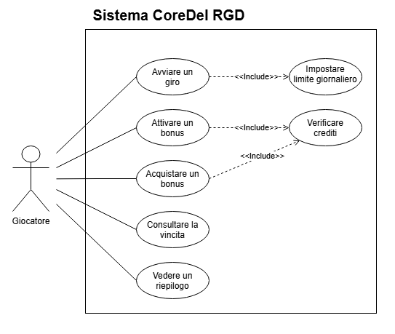
È rappresentato in seguito un’idea iniziale del prodotto:

Viene rappresentata successivamente l’idea finale dei procedimenti:
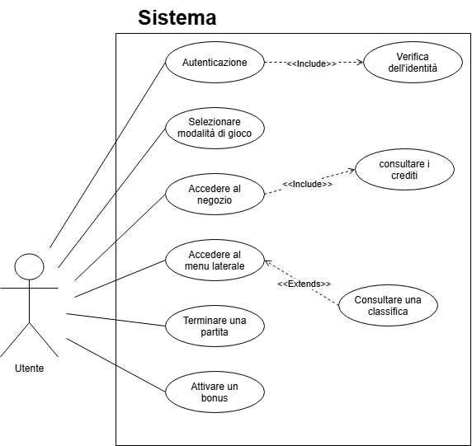

Pianificazione
Prima di stabilire una pianificazione bisogna avere almeno una vaga idea del modello di sviluppo che si intende adottare. In questa sezione bisognerà inserire il modello concettuale di sviluppo che si seguirà durante il progetto. Gli elementi di riferimento per una buona pianificazione derivano da una scomposizione top-down della problematica del progetto.

La pianificazione può essere rappresentata mediante un diagramma di Gantt:

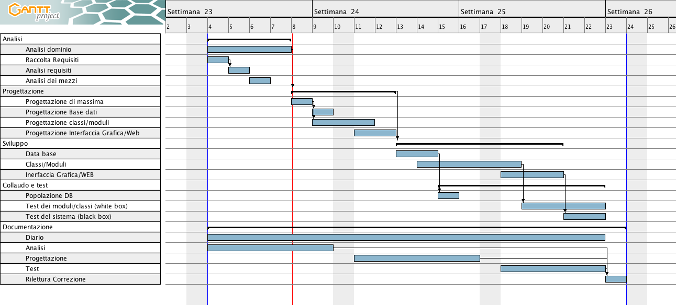
Figura 1: Esempio di diagramma di Gantt.

Se si usano altri metodi di pianificazione (p.es. scrum), dovranno apparire in questo capitolo.

Analisi dei mezzi
Elencare e descrivere i mezzi disponibili per la realizzazione del progetto. Ricordarsi di sempre descrivere nel dettaglio le versioni e il modello di riferimento.

Software
Il progetto è una applicazione svliuppata con Unity e C#.
Unity è un game engine attraverso il quale si sviluppa la parte grafica e interattiva di gioco.
La scelta di utilizzare C# come linguaggio per la parte logica è per il motivo che semplifica la creazione delle funzionalità di gioco ed è possibile distribuirlo su più piattaforme con relativamente poche modifiche consentendo di risparmiare tempo sullo sviluppo del codice.
In più Unity migliora la qualità visiva dell’interfaccia in confronto ad un progetto web.

Hardware
Su quale piattaforma dovrà essere eseguito il prodotto? Che hardware particolare è coinvolto nel progetto? Che particolarità e limitazioni presenta? Che HW sarà disponibile durante lo sviluppo?

Progettazione
In questo capitolo sono descritti in modo dettagliato i vari passaggi proceduali, degli schizzi su come il prodotto dovrebbe uscire e come è strutturato.
L’obbiettivo è quello di chiarire delle possibili incomprensioni sulla pianificazione e il funzionamento generale del prodotto finale.

Design dell’architettura del sistema
Descrive:
- La struttura del programma/sistema lo schema di rete...
- Gli oggetti/moduli/componenti che lo compongono.
- I flussi di informazione in ingresso ed in uscita e le relative elaborazioni. Può utilizzare diagrammi di flusso dei dati (DFD).
- Eventuale sitemap


Design dei dati e database
Ho revisionato diversi tipi di database in base agli utilizzi funzionali e necessari per quanto riguarda unity.
SQLite è sembrata essere la scelta migliore perché è molto veloce, sa gestire grandi flussi di dati ed è molto resistente ai crash (persistente).

Tuttavia, se dovrò implementare anche una modalità competitiva è necessario utilizzare un altro tipo di database perché SQLite funziona perfettamente in locale, ma non su server o su cloud.
Di conseguenza, ho optato per un’opzione ibrida per quando si utilizzeranno funzioni come il multiplayer:
PostgreSQL è la scelta più idonea per poter lavorare server-side unificato al db locale.
*strutture dati, schema e-r per db*

Design delle interfacce
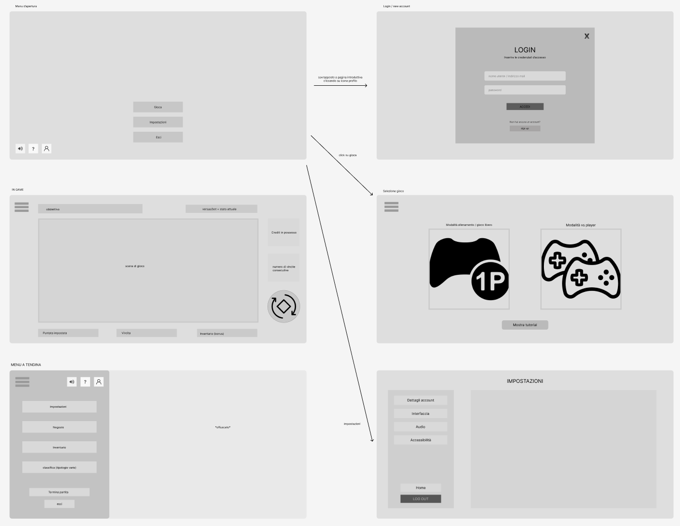
Durante la fase di analisi dei requisiti e di possibili funzionamenti è stata realizzata un’idea riguardante la struttura grafica dell’applicativo:

Design procedurale
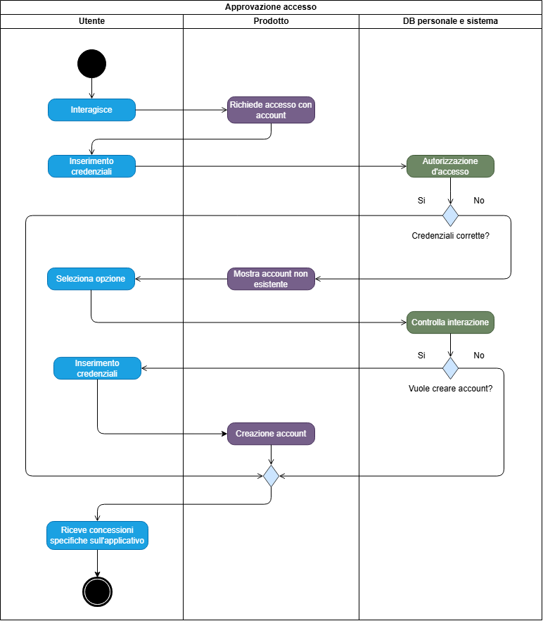
La seguente swimline spiega come avviene proceduralmente l’operazione d’accesso all’applicativo con un account personale:

Implementazione
In questo capitolo dovrà essere mostrato come è stato realizzato il lavoro. Questa parte può differenziarsi dalla progettazione in quanto il risultato ottenuto non per forza può essere come era stato progettato.
Sulla base di queste informazioni il lavoro svolto dovrà essere riproducibile.
In questa parte è richiesto l’inserimento di codice sorgente - Print Screen - di maschere solamente per quei passaggi particolarmente significativi e/o critici.
Inoltre, dovranno essere descritte eventuali varianti di soluzione o scelte di prodotti con motivazione delle scelte.
Non deve apparire nessuna forma di guida d’uso di librerie o di componenti utilizzati. Eventualmente questa va allegata.
Per eventuali dettagli si possono inserire riferimenti ai diari.

*basati sui diari*

Test

Protocollo di test
Definire in modo accurato tutti i test che devono essere realizzati per garantire l’adempimento delle richieste formulate nei requisiti. I test fungono da garanzia di qualità del prodotto. Ogni test deve essere ripetibile alle stesse condizioni.

Test Case:  Riferimento: | TC-001  REQ-012 | Nome: | Import a card with KIC, KID and KIK keys, but not shown with the GUI
Descrizione: | Import a card with KIC, KID and KIK keys with no obfuscation, but not shown with the GUI
Prerequisiti: | Store on local PC: Profile_1.2.001.xml (appendix n_n) and Cards_1.2.001.txt (appendix n_n).  PIN (OTA_VIEW_PIN_PUK_KEY) and ADM (OTA_VIEW_ADM_KEY) user right not set.
Procedura: | - Go to “Cards manager” menu,  in main page click “Import Profiles” link,  Select the “1.2.001.xml” file,  Import the Profile  - Go to “Cards manager” menu,  in main page click “Import Cards” link,  Select the “1.2.001.txt” file,  Delete the cards,  Select the “1.2.001.txt” file,  Import the cards  - Research the “41795924770” Card,  Click the imsi card link  Check the card details  - Execute the SQL:  SELECT imsi, dir, keyset, cntr, rawtohex(kickey), rawtohex(kidkey), rawtohex(kikkey), rawtohex(chv), rawtohex(dap)FROM otacardkey a where imsi='340041795924770' ORDER BY keyset;
Risultati attesi: | Keys visible in the DB (OtaCardKey) but not visible in the GUI (Card details)

Risultati test
Tabella riassuntiva in cui si inseriscono i test riusciti e non del prodotto finale. Se un test non riesce e viene corretto l’errore, questo dovrà risultare nel documento finale come riuscito (la procedura della correzione apparirà nel diario), altrimenti dovrà essere descritto l’errore con eventuali ipotesi di correzione.

Mancanze/limitazioni conosciute
Descrizione con motivazione di eventuali elementi mancanti o non completamente implementati, al di fuori dei test case. Non devono essere riportati gli errori e i problemi riscontrati e poi risolti durante il progetto.

Consuntivo
Consuntivo del tempo di lavoro effettivo e considerazioni riguardo le differenze rispetto alla pianificazione (cap. 1.7) (ad esempio Gantt consuntivo).

Conclusioni
Quali sono le implicazioni della mia soluzione? Che impatto avrà? Cambierà il mondo? È un successo importante? È solo un’aggiunta marginale o è semplicemente servita per scoprire che questo percorso è stato una perdita di tempo? I risultati ottenuti sono generali, facilmente generalizzabili o sono specifici di un caso particolare? ecc.

Sviluppi futuri
Migliorie o estensioni che possono essere sviluppate sul prodotto.

Considerazioni personali
Cosa ho imparato in questo progetto? ecc.

Glossario
Inserite una semplice tabella con due colonne che spieghi i termini specifici del progetto (lista dei termini in ordine alfabetico A-Z)

Esempio:

Termine | Descrizione
AJAX | Asynchronous JavaScript And XML: una tecnica che permette di eseguire richieste ed ottenere dati da una pagina web in modo asincrono.
CSS | Cascading Style Sheets: linguaggio che permette di definire il layout e la grafica di una pagina web.

Bibliografia

Sitografia
https://www.cubix.co/blog/programming-language-for-developing-slot-machine-game/, Cubix, 23-07-2022.
https://docs.unity3d.com/Manual/index.html, Unity Documentation, 24-09-2026.
https://drawio-app.com, UML Diagrams - Draw.io, 10-08-2026.
https://www.figma.com/, Figma, 25-09-2026.
https://claude.com/, Claude AI, 2026.
https://gemini.google/, Gemini, 2026.

Allegati
Tutte le parti riguardanti il progetto come manuali, diari, quaderno dei compiti, applicativo e altro sono presenti sulla repository apposita:
https://github.com/MarcoDelCoreSAMT/CoreDel-RGD, GitHub, 2026.

